  Министерство  образования и науки  Калужской области  Государственное бюджетное  учреждение дополнительного образования  Калужской области  «Областной  эколого-биологический центр»  (ГБУ ДО КО «ОЭБЦ»)  248600, г. Калуга  пер. Старообрядческий д. 4  тел.(4842) 56-20-39  от «___» сентября 2015 г.  № | Руководителям  муниципальных органов управления образованием  Руководителям  образовательных организаций

Об областном этапе Всероссийского слета юных экологов

Информационное письмо № 2

В дополнение к письму от 04.08.2015 г. исх. № 139 направляю программу проведения областного этапа Всероссийского слета юных экологов (приложение 1) и требования к подготовке участников слета (приложение 2).
Для участия в полевом этапе слета 18 сентября 2015 г. команда должна иметь палатку, спички, письменные принадлежности (простой карандаш, линейка либо мерная лента), форма одежды – полевая. Для участия в камеральном этапе слета 25 сентября 2015 г. каждый участник должен иметь авторучку.
Участники полевого этапа слета 18 сентября 2015 г. имеют возможность получить горячее питание, ориентировочная стоимость обеда в столовой МКОУ «Корекозевская средняя общеобразовательная школа» составит 60 руб. Информацию о потребности команды в горячем питании необходимо направить не позднее 10 сентября 2015 г.
Заявки на участие в слете (приложение 3) принимаются по электронной почте ecokonkurs@list.ru или по адресу 248600, г. Калуга, пер. Старообрядческий, д. 4, до 10 сентября 2015 г.
Контактные телефоны: 89109154843 (Алексанов Виктор Валентинович), 89190347381 (Алексеев Сергей Константинович).

Приложение: на 4 л.

Директор И.А. Патричная

Алексанов В.В.
ecokonkurs@list.ru
Приложение №1
Программа проведения областного этапа Всероссийского слета-конкурса юных экологов

18 сентября 2015 г.
Место проведения: МКОУ «Корекозевская средняя общеобразовательная школа», Перемышльский район, село Корекозево, ул. Черемушки, д. 16 (схема проезда приведена в приложении).
11:00 – 11:10 – жеребьевка команд.
11:10 – 16:00 – конкурсные задания (последовательность прохождения этапов определяется жеребьевкой):
1. Соревнования команд по жизнеобеспечению в полевых условиях (общая продолжительность для каждой команды – не более 1 часа). Включают в себя:
- установку палатки на время (палатку каждая команда привозит с собой);
- разведение костра на время;
- демонстрация техники переноски пострадавшего на расстояние 50 м на время.
2. Конкурс по номинации «Ботаника»: описание участка лесной растительности.
3. Конкурс по номинации «Почвоведение»: описание мелкого почвенного разреза без приборов (механический состав, структура, плотность, влажность почвенных горизонтов, диагностика горизонтов и систематического положения почвы).
Письменные принадлежности (простой карандаш, линейка) участники слета должны иметь с собой.
По окончании соревнований состоится обсуждение конкурсных заданий и экскурсия по экологической тропе «Бор на дюнах».
25 сентября 2015 г.
Место проведения: Государственное бюджетное учреждение дополнительного образования Калужской области «Областной эколого-биологический центр», г. Калуга, пер. Старообрядческий, д. 4.
11:00 – 12:00 – письменный (теоретический) тур по номинациям «Ботаника», «Зоология», «Гидробиология» и «Почвоведение» (в каждой номинации участвует один представитель команды, письменные принадлежности необходимо иметь с собой).
12:00 – 15:00 – практический тур по номинациям «Зоология» и «Гидробиология».
Конкурс по номинации «Зоология» включает в себя определение и распознавание по натуральным объектам и изобразительной наглядности представителей животного мира Калужской области: млекопитающих (тушки, черепа, следы), птиц, земноводных, насекомых (до уровня отряда).
Конкурс по номинации «Гидробиология» включает в себя определение и распознавание по натуральным объектам и изобразительной наглядности водных и околоводных организмов: высшие растения, насекомые, моллюски.
Схема проезда к месту проведения слета
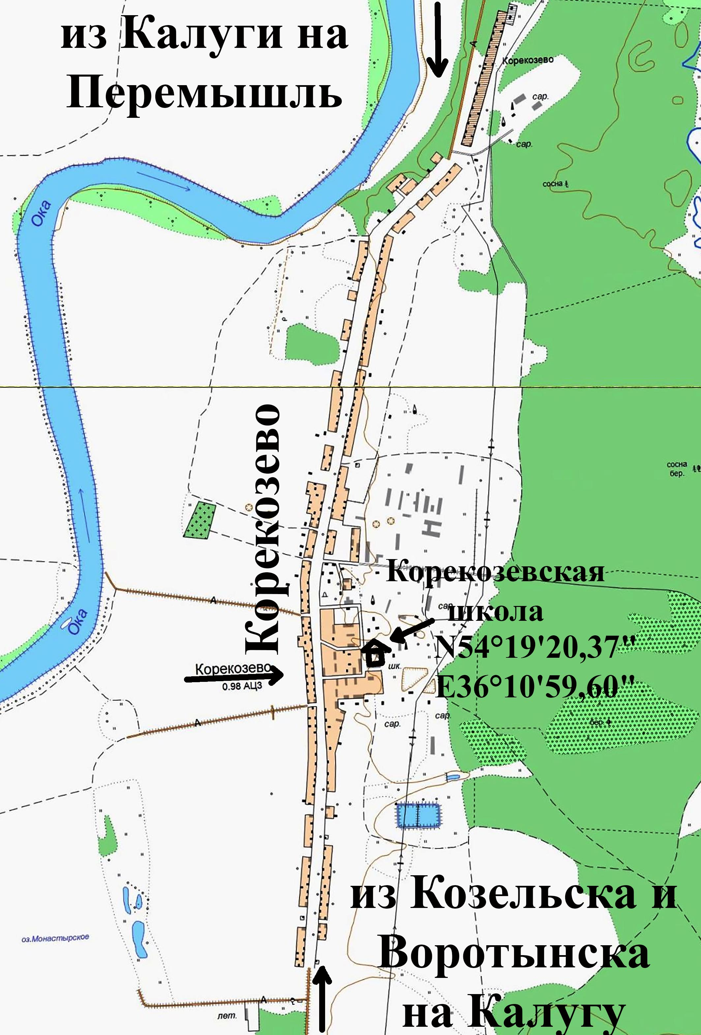
Приложение № 2
Требования к подготовке участников слета
Знания:
- многообразия и основ систематики изучаемой группы объектов для Калужской области (растений, животных, гидробионтов, почв);
- фоновых, охраняемых и особо значимых для Калужской области представителей изучаемых групп (флоры, фауны, почв);
- основных методик исследования в полевых условиях;
- экологических и смежных естественнонаучных понятий, концепций и закономерностей.
Умения:
- обеспечивать жизнедеятельность и познавательную активность в полевых условиях;
- определять и распознавать изучаемые объекты (растения, животные, почвы) по натуральной и изобразительной наглядности;
- описывать параметры изучаемой системы в полевых условиях;
- диагностировать свойства и процессы изучаемой системы по известным признакам;
- прогнозировать экологические ситуации;
- выбирать методики исследования, адекватные природе объекта;
- строить логически обоснованные предположения о свойствах изучаемого объекта по наблюдаемым признакам.

Приложение № 3
Заявка
на участие в областном этапе Всероссийского слета-конкурса
юных экологов

Полное название образовательной организации __________________________
__________________________________________________________________

№ п/п | Ф.И.О. (полностью)  участников команды | Класс | Разделы конкурса
1. |  |  | почвоведение
2. |  |  | ботаника
3. |  |  | зоология
4. |  |  | гидробиология

Сопровождающее лицо:
№ п/п | Ф.И.О.  (полностью) | Должность,  место работы, телефон, электронная почта
1.

Потребность команды в горячем питании 18 сентября 2015 г. (да / нет)

Подпись
(Ф.И.О. подписавшего заявку)

М.П.

